Dodatek ke SmIouvě o zřízení a vedení Profi účtu

# KB

**27-1924690237/0100**

číslo účtu

**Komerční banka, a.s**., se sídlem Praha 1, Na Příkopě 33 čp. 969, PSČ 114 07, IČO: 45317054, zapsaná v obchodním rejstříku vedeném Městským soudem v Praze, oddíl B, vložka 1360 (dále jen „Banka")

a

**právnická osoba** (dále jen klient/majitel účtu)

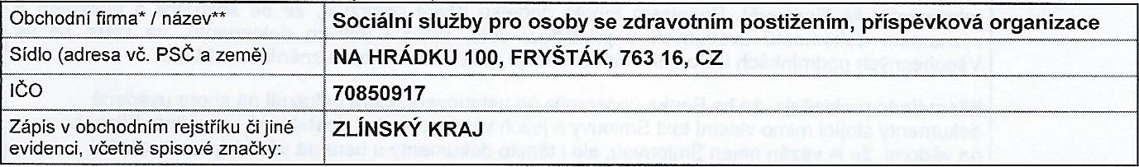

*je-li klient zapsán v obchodním rejstříku; **nenĺ-li klient zapsán v obchodním rejstříku

se dohodli na tomto dodatku ke Smlouvě o zřízení a vedení Profi účtu (dále jen „Smlouva"), na základě které je veden účet číslo 27-1924690237/0100 (dále jen „Účet”). Obsahem tohoto dodatku jsou změny nebo doplnění v ustanovení Smlouvy upravujícím:

1. nakládání s úroky (kapitalizace, převod úroků na jiný účet, změna čísla účtu pro převod úroků),

1. četnost zasílání a způsobu předávání zpráv o zúčtování (výpisů) a způsobu předávání ostatních Zásilek,
2. adresy pro zasílání zpráv o zúčtování (výpisů) a ostatních Zásilek,
3. délka doby vkladu,
4. nakládání s vkladem po splatnosti Účtu (převod na účet, výběr v hotovosti),
5. splatnost vkladu (zadání nebo ukončení automatického obnovování),
6. druh účtu (kreditní, kreditně-debetní),
7. druh úložek (pravidelné, nepravidelné),
8. zvýšení/snížení povoleného debetu,
9. nová doplnění Smlouvy,
10. změna způsobu nakládání s prostředky na účtu/vkladu,
11. **jiné — doplňte jaké.**

 Dodatek ke smlouvě o zřízení a vedení Profi účtu

## KB

|  |  |
| --- | --- |
| Číslo výše uvedené změn | Nové znění uvedeného ustanovení smlouvy platné od data nabytí účinnosti tohoto dodatku |
| 12. | Klient a Banka se dohodli, že ode dne uzavření tohoto dodatku do . bude Banka za každou platební transakci provedenou nad rámec sjednaného produktu - Balíček transakcí 100 účtovat jednotnou cenu ve výši 3,00 Kč.  V souladu s S 1751 z.č. 89/2012 Sb., občanského zákoníku, ve znění pozdějších předpisů, jsou nedílnou součástí Smlouvy Všeobecné obchodní podmínky Banky (dále jen „Všeobecné podmínky"), Podmínky k Profi účtu (dále jen „Podmínky '), příslušná Oznámeni, tj. Oznámení o provádění platebního styku a Oznámení o minimálním počátečním vkladu a minimálním zůstatku, a Sazebník (v rozsahu relevantním ke Smlouvě). Podpisem tohoto dodatku Klient potvrzuje, že se seznámil s obsahem a významem dokumentů uvedených v předchozí větě, jakož i dalších dokumentů, na které se ve Všeobecných podmínkách a Podmínkách odkazuje, a výslovně s jejich zněním souhlasí.  Klient tímto prohlašuje, že ho Banka upozornila na ustanoveni, která odkazují na shora uvedené dokumenty stojící mimo vlastní text Smlouvy a jejich význam mu byl dostatečně vysvětlen. Klient bere na vědomí, že je vázán nejen Smlouvou, ale i těmito dokumenty a bere na vědomí, že nesplnění povinností či podmínek uvedených v těchto dokumentech může mít stejné právní následky jako nesplnění povinností a podmínek vyplývajících ze Smlouvy.  Článek 28 Všeobecných podmínek upravuje potřebné souhlasy Klienta, zejména souhlas se zpracováním Osobních údajů. Klient je oprávněn tyto souhlasy kdykoli písemně odvolat.  Klient souhlasí s tím, že Banka je oprávněna započítávat své pohledávky za Klientem v rozsahu a způsobem stanoveným ve Všeobecných podmínkách.  Na smluvní vztah založený na základě Smlouvy se vylučuje uplatněni ustanovení S 1799 a S 1800 občanského zákoníku o adhezních smlouvách. |

Tento dodatek nabývá platnosti dnem uzavření a účinnosti dnem 07.04.2014.

ve Zlíně dne 07.04.2014 ve Zlíně dne 07.04.2014

**Sociální služby pro osoby se zdravotním Komerční banka, a.s. postižením, příspěvková organizace**

Jméno: Adéla Machalová Jméno: Renata Hrabalová

Funkce: ředitel Funkce: bankovní poradce